# 几种常见排序算法

本文介绍几种常见排序算法（选择排序，插入排序，希尔排序，归并排序，快速排序，堆排序），对算法的思路、性质、特点、具体步骤、java实现以及trace图解进行了全面的说明。最后对几种排序算法进行了比较和总结。

写在前面

* 本文所有图片均截图自coursera上普林斯顿的课程[《Algorithms, Part I》](https://class.coursera.org/algs4partI-010/" \t "_blank)中的Slides
* 相关命题的证明可参考[《算法（第4版）》](https://book.douban.com/subject/19952400/" \t "_blank)
* 源码可在[官网](http://algs4.cs.princeton.edu/home/)下载,也可以在我的github仓库 [algorithms-learning](https://github.com/brianway/algorithms-learning)下载，已经使用maven构建
* 仓库下载：git clone git@github.com:brianway/algorithms-learning.git

基础介绍

java: [Interface Comparable<T>](https://docs.oracle.com/javase/8/docs/api/index.html?java/lang/Comparable.html)

Java中很多类已经实现了Comparable<T>接口，用户也可自定义类型实现该接口

total order:

* Antisymmetry(反对称性): if v ≤ w and w ≤ v, then v = w.
* Transitivity(传递性): if v ≤ w and w ≤ x, then v ≤ x.
* Totality: either v ≤ w or w ≤ v or both.

*注意： The <= operator for double is not a total order*，violates totality: (Double.NaN <=Double.NaN) is false

通用代码：

// Less. Is item v less than w ?

private static boolean less(Comparable v, Comparable w) {

return v.compareTo(w) < 0;

}

//Exchange. Swap item in array a[] at index i with the one at index j

private static void exch(Comparable[] a,, int i, int j) {

Comparable swap = a[i];

a[i] = a[j];

a[j] = swap;

}

初级排序算法

selection sort(选择排序)

思路：

* 在第i次迭代中，在剩下的(即未排序的)元素中找到最小的元素
* 将第i个元素与最小的元素交换位置

现象：

* 设已排序的和未排序的交界处为 ↑，则每次循环， ↑ 从左往右移动一个位置
* ↑ 左边的元素（包括↑）固定了，且升序
* ↑ 右边的任一元素全部比左边的所有元素都大

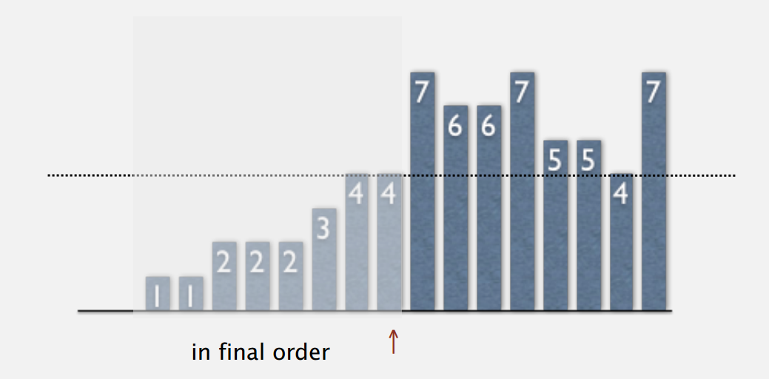

步骤：

* move the pointer to the right
* indentify index of minimun entry on right
* exchange into positon

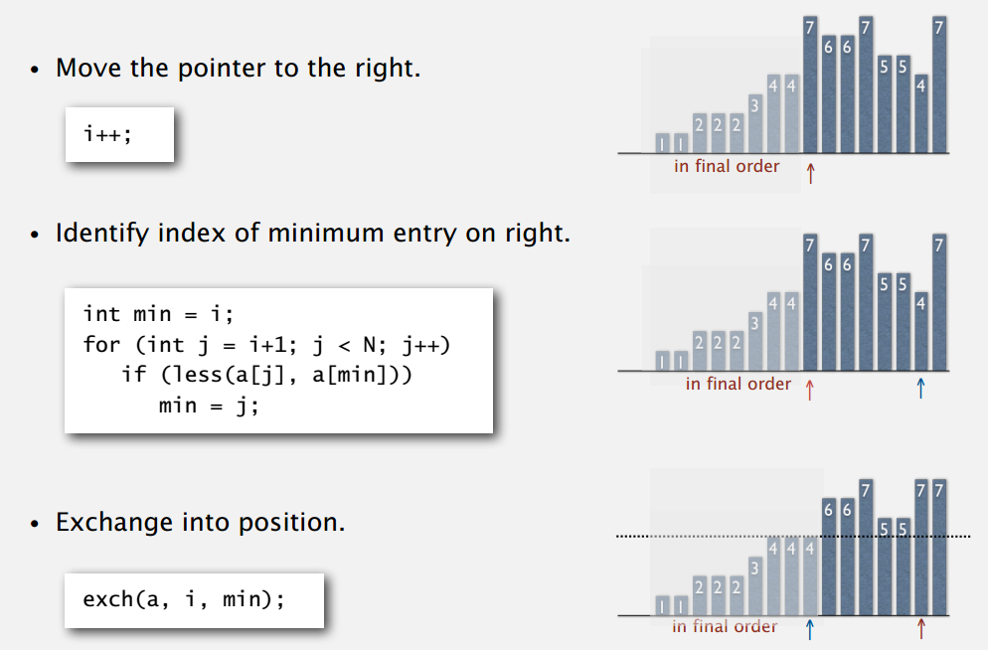

java实现：

public static void sort(Comparable[] a) {

int N = a.length;

for (int i = 0; i < N; i++) {

int min = i;

for (int j = i+1; j < N; j++) {

if (less(a[j], a[min])) min = j;

}

exch(a, i, min);

}

}

特点：

* 运行时间和输入无关，无论输入是已排序，时间复杂度都是O(n^2)
* 数据移动最少，交换的次数和数组大小是线性关系

insertion sort(插入排序)

思路：

* 在第i次迭代中，将第i个元素与每一个它左边且比它大的的元素交换位置

现象：

* 设已排序的和未排序的交界处为 ↑，则每次循环， ↑ 从左往右移动一个位置
* ↑ 左边的元素（包括↑）且升序，但位置不固定(因为后续可能会因插入而移动)
* ↑ 右边的元素还不可见

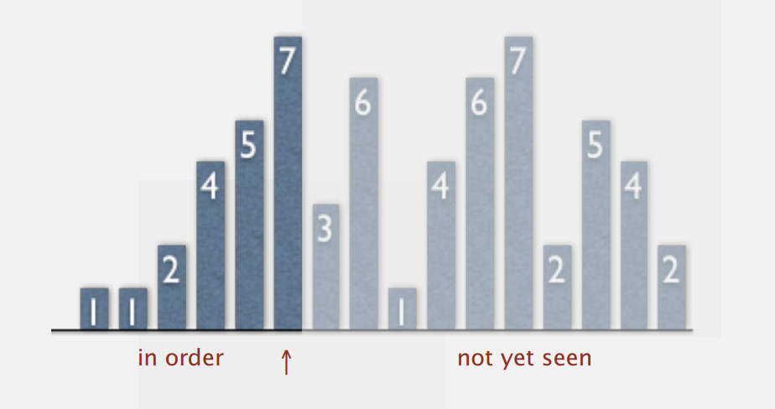

步骤：

* Move the pointer to the right.
* Moving from right to left, exchange a[i] with each larger entry to its left.

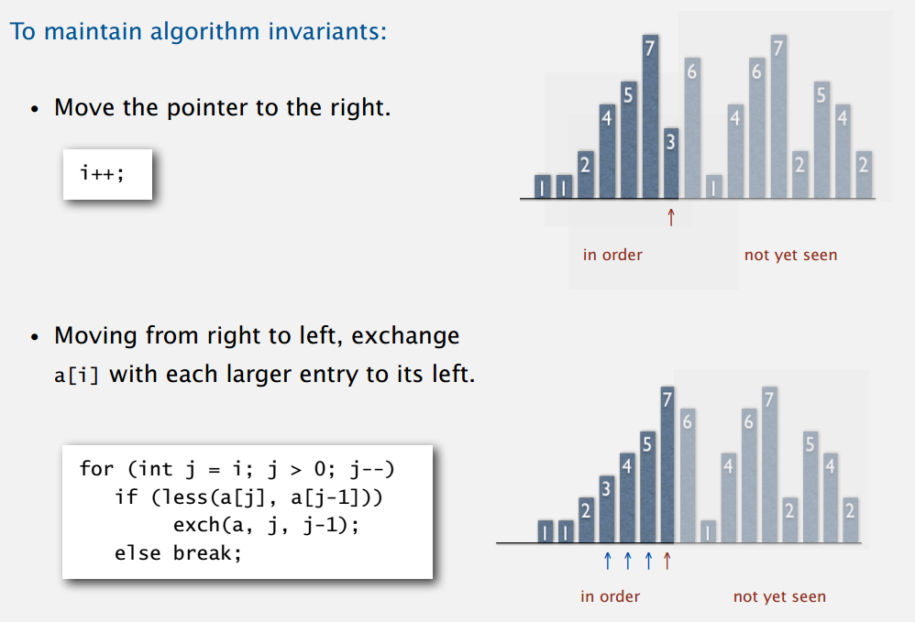

java实现：

public static void sort(Comparable[] a) {

int N = a.length;

for (int i = 0; i < N; i++) {

for (int j = i; j > 0 && less(a[j], a[j-1]); j--) {

exch(a, j, j-1);

}

}

}

inversion（倒置）：An inversion is a pair of keys that are out of order

部分有序：An array is partially sorted if the number of inversions is ≤ c N.

特点：

* 运行时间和输入有关，当输入已排序时，时间复杂度是O(n);
* For partially-sorted arrays, insertion sort runs in linear time.(交换的次数等于输入中倒置(inversion)的个数)
* 插入排序适合部分有序数组，也适合小规模数组

ShellSort(希尔排序)

希尔排序是基于插入排序的。

思路：

* Move entries more than one position at a time by h-sorting the array
* 按照h的步长进行插入排序

现象：

* 数组中任意间隔为h的元素都是有序的
* A g-sorted array remains g-sorted after h-sorting it.

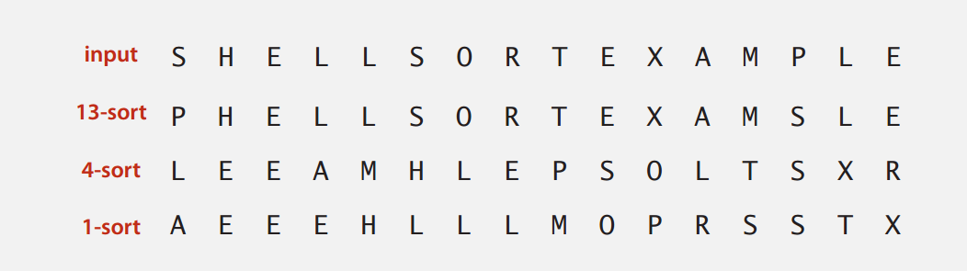

性质：

* 递增数列一般采用3x+1：1,4,13,40,121,364…..，使用这种递增数列的希尔排序所需的比较次数不会超过N的若干倍乘以递增数列的长度。
* 最坏情况下，使用3x+1递增数列的希尔排序的比较次数是O(N^(3/2))

java实现：

public static void sort(Comparable[] a) {

int N = a.length;

// 3x+1 increment sequence: 1, 4, 13, 40, 121, 364, 1093, ...

int h = 1;

while (h < N/3) h = 3\*h + 1;

while (h >= 1) {

// h-sort the array

for (int i = h; i < N; i++) {

for (int j = i; j >= h && less(a[j], a[j-h]); j -= h) {

exch(a, j, j-h);

}

}

h /= 3;

}

}

shuffing(不是排序算法)

目标：Rearrange array so that result is a uniformly random permutation

shuffle sort思路

* 为数组的每一个位置生成一个随机实数
* 排序这个生成的数组

Knuth shuffle demo

* In iteration i, pick integer r between 0 and i uniformly at random.
* Swap a[i] and a[r].

correct variant: between i and N – 1

* Mergesort–Java sort for objects.
* Quicksort–Java sort for primitive types.

下面看看这两种排序算法

merge sort(归并排序)

思路：

* Divide array into two halves.
* **Recursively** sort each half.
* Merge two halves.

Abstract in-place merge(原地归并的抽象方法)

Given two sorted subarrays a[lo] to a[mid] and a[mid+1] to a[hi],replace with sorted subarray a[lo] to a[hi]

步骤：

* 先将所有元素复制到aux[]中，再归并回a[]中。
* 归并时的四个判断：
  + 左半边用尽(取右半边元素)
  + 右半边用尽(取左半边元素)
  + 右半边的当前元素**小于**左半边的当前元素(取右半边的元素)
  + 右半边的当前元素**大于/等于**左半边的当前元素(取左半边的元素)

merging java实现：

// stably merge a[lo .. mid] with a[mid+1 ..hi] using aux[lo .. hi]

private static void merge(Comparable[] a, Comparable[] aux, int lo, int mid, int hi) {

// precondition: a[lo .. mid] and a[mid+1 .. hi] are sorted subarrays

// copy to aux[]

for (int k = lo; k <= hi; k++) {

aux[k] = a[k];

}

// merge back to a[]

int i = lo, j = mid+1;

for (int k = lo; k <= hi; k++) {

if (i > mid) a[k] = aux[j++];

else if (j > hi) a[k] = aux[i++];

else if (less(aux[j], aux[i])) a[k] = aux[j++];

else a[k] = aux[i++];

}

}

Top-down mergesort(自顶向下的归并排序)

mergesort java实现：

// mergesort a[lo..hi] using auxiliary array aux[lo..hi]

private static void sort(Comparable[] a, Comparable[] aux, int lo, int hi) {

if (hi <= lo) return;

int mid = lo + (hi - lo) / 2;

sort(a, aux, lo, mid); //将左边排序

sort(a, aux, mid + 1, hi); //将右边排序

merge(a, aux, lo, mid, hi); //归并结果

}

自顶向下的归并排序的轨迹图

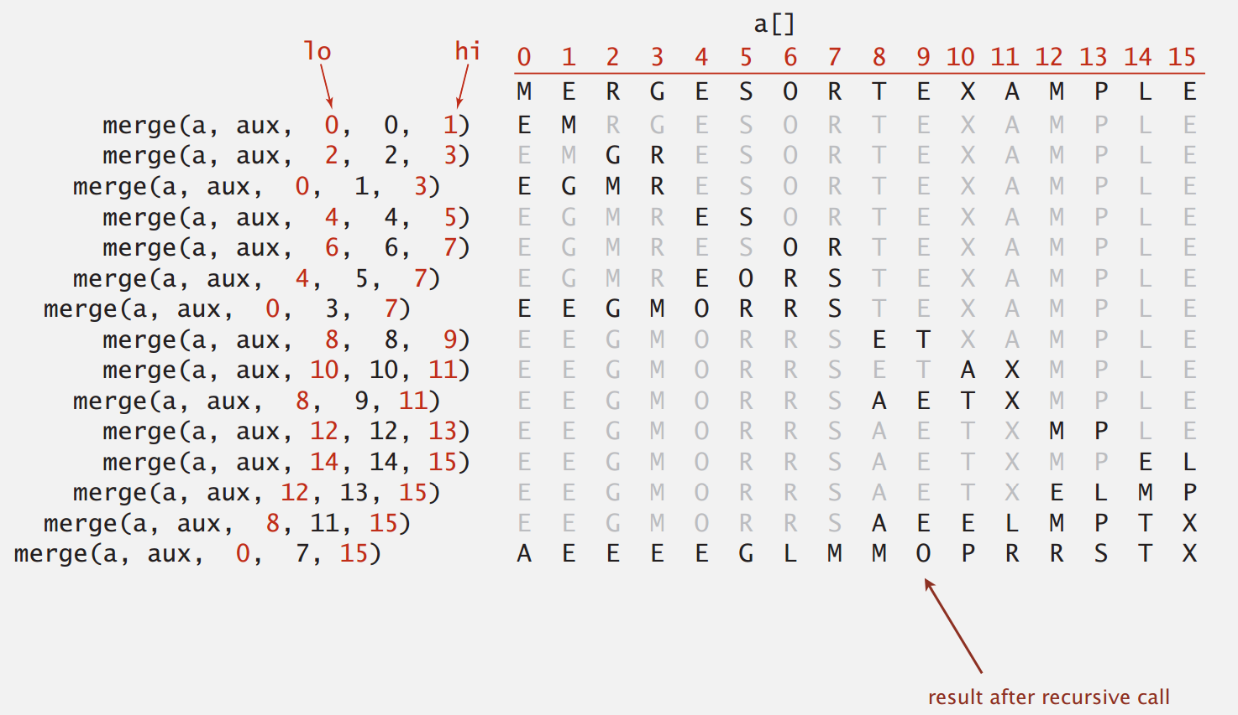

由图可知，原地归并排序的大致趋势是，先局部排序，再扩大规模；先左边排序，再右边排序；每次都是左边一半局部排完且merge了，右边一半才开始从最局部的地方开始排序。

改进

* 对小规模子数组使用插入排序
* 测试数组是否已经有序（左边最大<右边最小时，直接返回）
* 不将元素复制到辅助数组(节省时间而非空间)

Bottom-up mergesort(自底向上的归并排序)

思路：

* 先归并微型数组，从两两归并开始(每个元素理解为大小为1的数组)
* 重复上述步骤，逐步扩大归并的规模，2,4,8…..

java实现：

public class MergeBU{

private static void merge(...){ /\* as before \*/ }

public static void sort(Comparable[] a){

int N = a.length;

Comparable[] aux = new Comparable[N];

for (int sz = 1; sz < N; sz = sz+sz)

for (int lo = 0; lo < N-sz; lo += sz+sz)

merge(a, aux, lo, lo+sz-1, Math.min(lo+sz+sz-1, N-1));

}

}

自底向上的归并排序的轨迹图

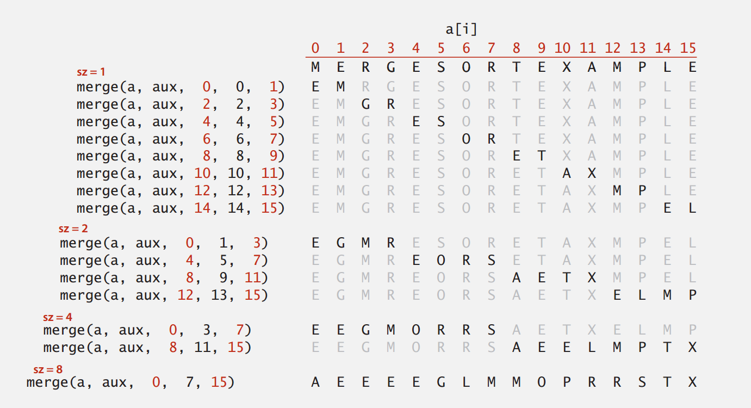

由图可知，自底向上归并排序的大致趋势是，先局部排序，逐步扩大到全局排序；步调均匀，稳步扩大

quicksort

思路：

* **Shuffle** the array.
* **Partition(切分)** so that, for some j
  + entry a[j] is in place
  + no larger entry to the left of j
  + no smaller entry to the right of j
* **Sort** each piece recursively.

其中很重要的一步就是**Partition(切分)**，这个过程使得满足以下三个条件:

* 对于某个j,a[j]已经排定;
* a[lo]到a[j-1]中的所有元素都不大于a[j];
* a[j+1]到a[hi]中的所有元素都不小于a[j];

partition java实现

// partition the subarray a[lo..hi] so that a[lo..j-1] <= a[j] <= a[j+1..hi]

// and return the index j.

private static int partition(Comparable[] a, int lo, int hi) {

int i = lo;

int j = hi + 1;

Comparable v = a[lo];

while (true) {

// find item on lo to swap

while (less(a[++i], v))

if (i == hi) break;

// find item on hi to swap

while (less(v, a[--j]))

if (j == lo) break; // redundant since a[lo] acts as sentinel

// check if pointers cross

if (i >= j) break;

exch(a, i, j);

}

// put partitioning item v at a[j]

exch(a, lo, j);

// now, a[lo .. j-1] <= a[j] <= a[j+1 .. hi]

return j;

}

快排java实现：

public static void sort(Comparable[] a) {

StdRandom.shuffle(a);

sort(a, 0, a.length - 1);

}

// quicksort the subarray from a[lo] to a[hi]

private static void sort(Comparable[] a, int lo, int hi) {

if (hi <= lo) return;

int j = partition(a, lo, hi);

sort(a, lo, j-1);

sort(a, j+1, hi);

assert isSorted(a, lo, hi);

}

快排的轨迹图

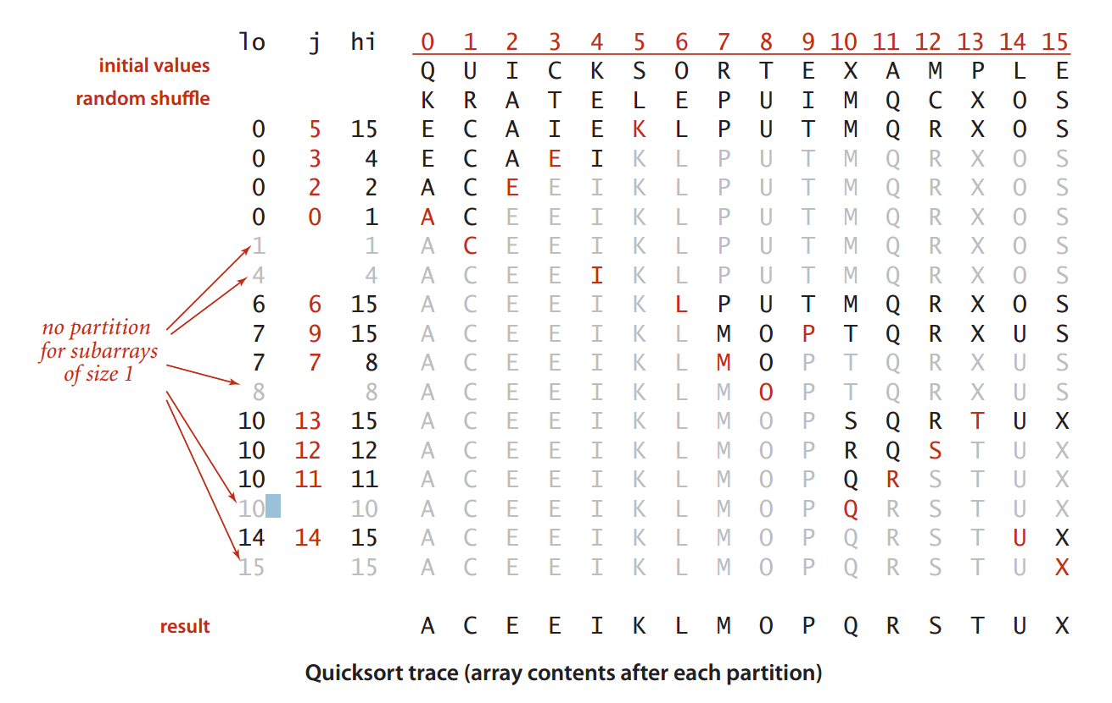

由图可知，和归并排序不同，快排的大致趋势是，先全局大体有个走势——左边比右边小，逐步细化到局部；也是先左后右；局部完成时全部排序也就完成了。

一些实现的细节：

* 原地切分：不使用辅助数组
* 别越界：测试条件(j == lo)是冗余的(a[lo]不可能比自己小)；
* 保持随机性：初始时的随机打乱跟重要
* 终止循环
* 处理切分元素值有重复的情况：这里可能出问题

性质：

* 快排是in-place的
* 快排不稳定

改进

* 对小规模子数组使用插入排序
* 三取样切分

三向切分的快速排序

思路：

* Let v be partitioning item a[lo].
* Scan i from left to right.
  + (a[i] < v): exchange a[lt] with a[i]; increment both lt and i
  + (a[i] > v): exchange a[gt] with a[i]; decrement gt
  + (a[i] == v): increment i

主要是通过增加一个指针来实现的。普通的快拍只有lo和high两个指针，故只能记录大于(high右边)和小于(lo左边)两个区间，等于只能并入其中一个；这里增加了使用了lt,i,gt三个指针，从而达到记录大于(gt右边)、小于(lt左边)和等于(lt和i之间)三个区间。

三切分的示意图

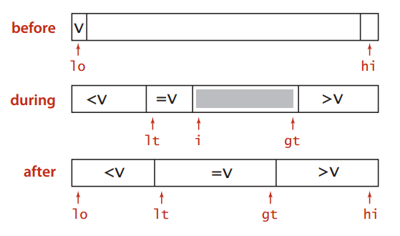

三向切分的java实现：

// quicksort the subarray a[lo .. hi] using 3-way partitioning

private static void sort(Comparable[] a, int lo, int hi) {

if (hi <= lo) return;

int lt = lo, gt = hi;

Comparable v = a[lo];

int i = lo;

while (i <= gt) {

int cmp = a[i].compareTo(v);

if (cmp < 0) exch(a, lt++, i++);

else if (cmp > 0) exch(a, i, gt--);

else i++;

}

// a[lo..lt-1] < v = a[lt..gt] < a[gt+1..hi].

sort(a, lo, lt-1);

sort(a, gt+1, hi);

}

Heapsort(堆排序)

思路：

* Create max-heap with all N keys.
* Repeatedly remove the maximum key.
* swim:由下至上的堆有序化
* sink:由上至下的对有序化

堆排序主要分为两个阶段：

1. 堆的构造
2. 下沉排序

java实现如下：

public static void sort(Comparable[] pq) {

int N = pq.length;

//堆的构造

for (int k = N/2; k >= 1; k--)

sink(pq, k, N);

//下沉排序

while (N > 1) {

exch(pq, 1, N--);

sink(pq, 1, N);

}

}

堆排序的轨迹图

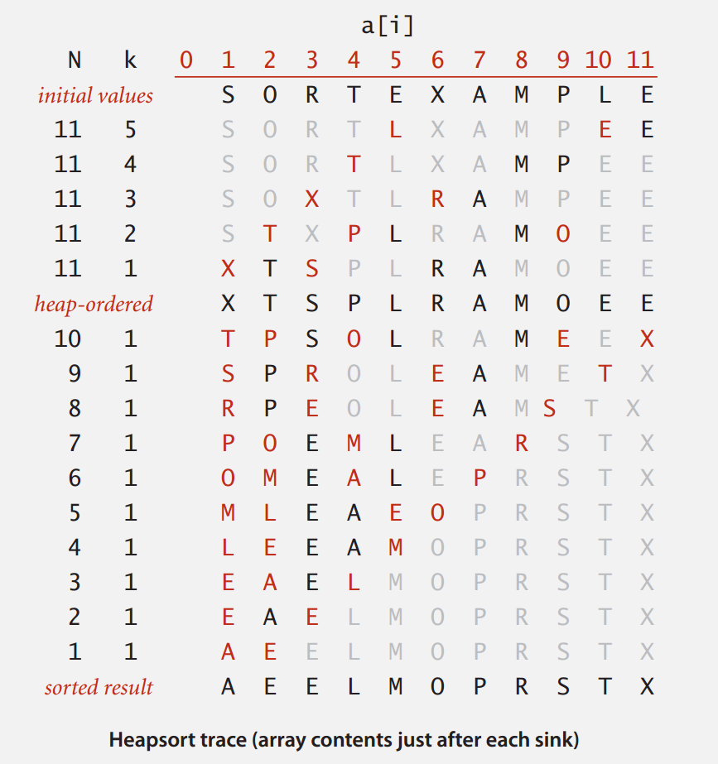

由图看出，堆排序的趋势是，堆构造阶段，大致是降序的走势，到了下沉阶段，从右到左（或者说从后往前）逐步有序

Significance： In-place sorting algorithm with N log N worst-case.

* Mergesort: no, linear extra space.
* Quicksort: no, quadratic time in worst case

缺点

* Inner loop longer than quicksort’s.
* Makes poor use of cache memory.
* Not stable(不稳定)

总结和比较

排序算法总结表

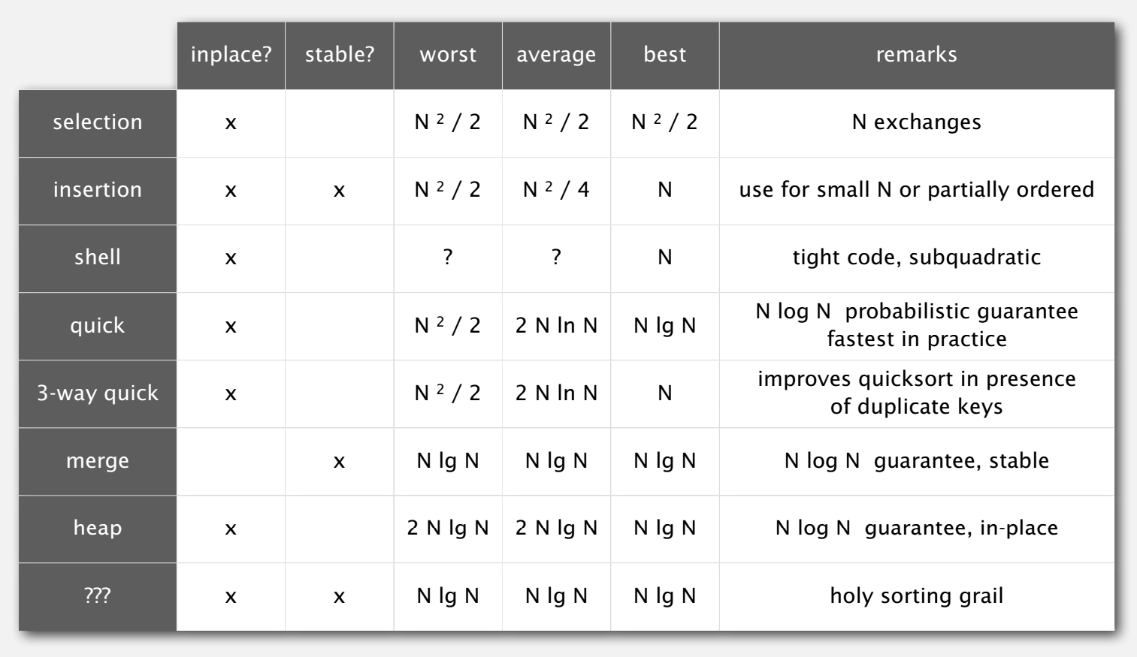

最好情况和最坏情况：参见上面的表格

关于稳定性：

* 稳定性，插入排序，归并排序
* 不稳定：选择排序，快排，希尔排序，堆排序
* 原因： Long-distance exchange

关于额外空间：除了归并排序需要线性的额外空间，其他都是in-place的

命题

* 对于长度为N的数组，选择排序需要N^2/2次比较和N次交换(pf见P156)
* 对于随机排列的长度为N的且主键不重复的数组（pf见P157）
  + 平均情况下插入排序需要~N^2/4次比较和~N^2/4次交换
  + 最坏情况下需要~N^2/2次比较和~N^2/2次交换，
  + 最好情况下需要N-1次比较和0次交换。
* Mergesort uses at most N lg N compares and 6 N lg N array accesses to sort any array of size N. (pf见P173)
* Mergesort uses extra space proportional to N.(The array aux[] needs to be of size N for the last merge.)
* Any compare-based sorting algorithm must use at least lg ( N ! ) ~ N lg N compares in the worst-case.(pf见P177)
* 长度为N的无重复数组排序，快速排序平均需要~2N ln N 次比较（以及1/6即1/3 N ln N的交换）
  + 最多需要约N^2/2次比较
  + 最少需要~N lg N 次比较
* 用下沉操作由N个元素构造堆只需少于2N次比较以及少于N次交换(pf见P206)
* 将N个元素排序，堆排序只需少于（2NlgN+2N）次比较以及一半次数的交换(pf见P208)